城市生活污水处理厂监控系统

使用说明书
城市生活污水处理厂监控系统由一套西门子S7-200系列PLC系统和计算机共同完成，实现对现场设备状态的显示和控制、现场仪表信号的显示、另外可以查看设备的历史运行状态，仪表的历史数据，查看设备的历史运行时间等。
将中控计算机开机即可进入本中控系统（系统设置了程序自动运行）。
- 主画面介绍。
下图为监控主画面，在画面中可以查看各设备的运行状态（红色为停止，绿色为运行），可以查看鼓风机的运行电流和运行频率，可以查看各仪表的读数。在现场电控箱为远程模式时，可以在画面上点击设备、弹出控制画面，控制设备的启停。在画面的右侧为菜单（菜单为固定的，在各个画面中均会显示）

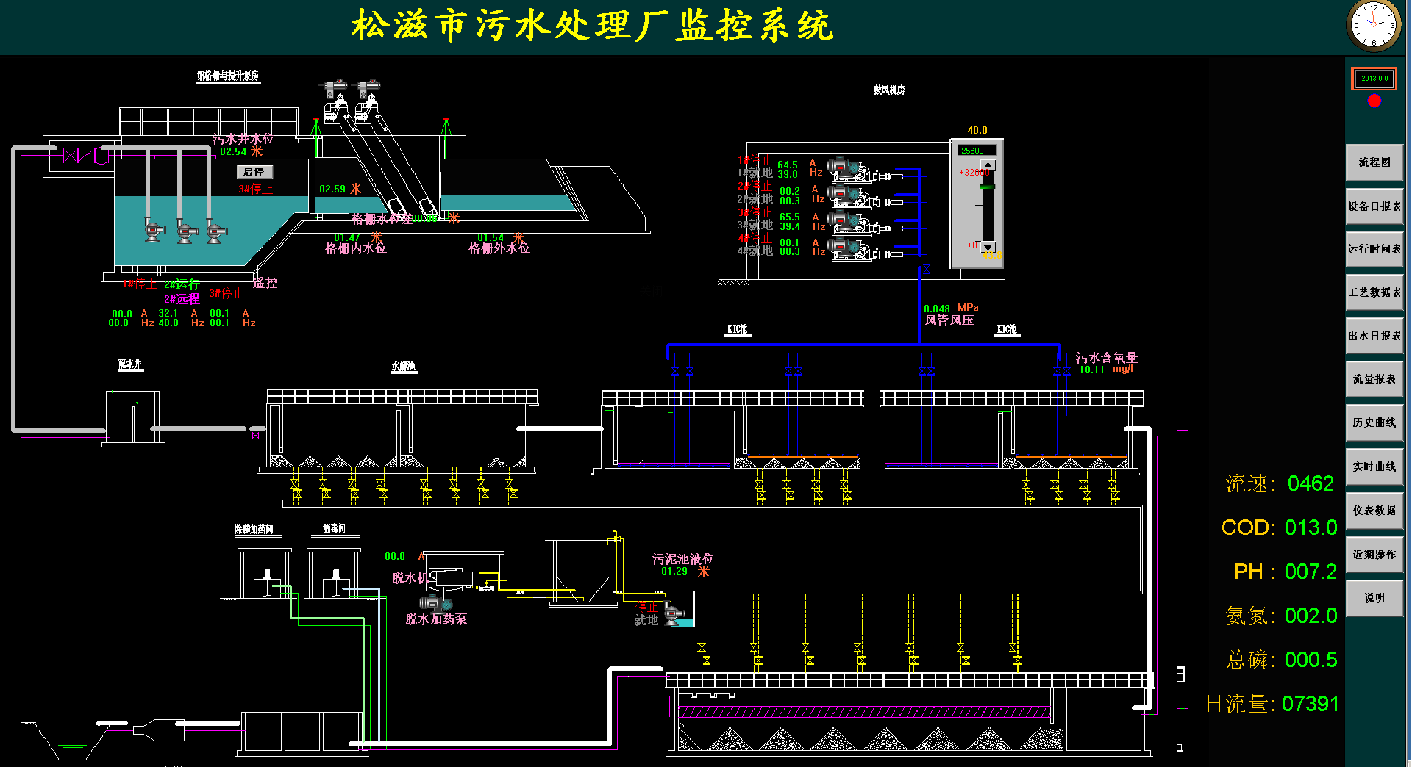

二、设备历史状态查询。点击菜单的“设备日报表”，进入查询画面，选择日期便可以查询对应日期的设备状态。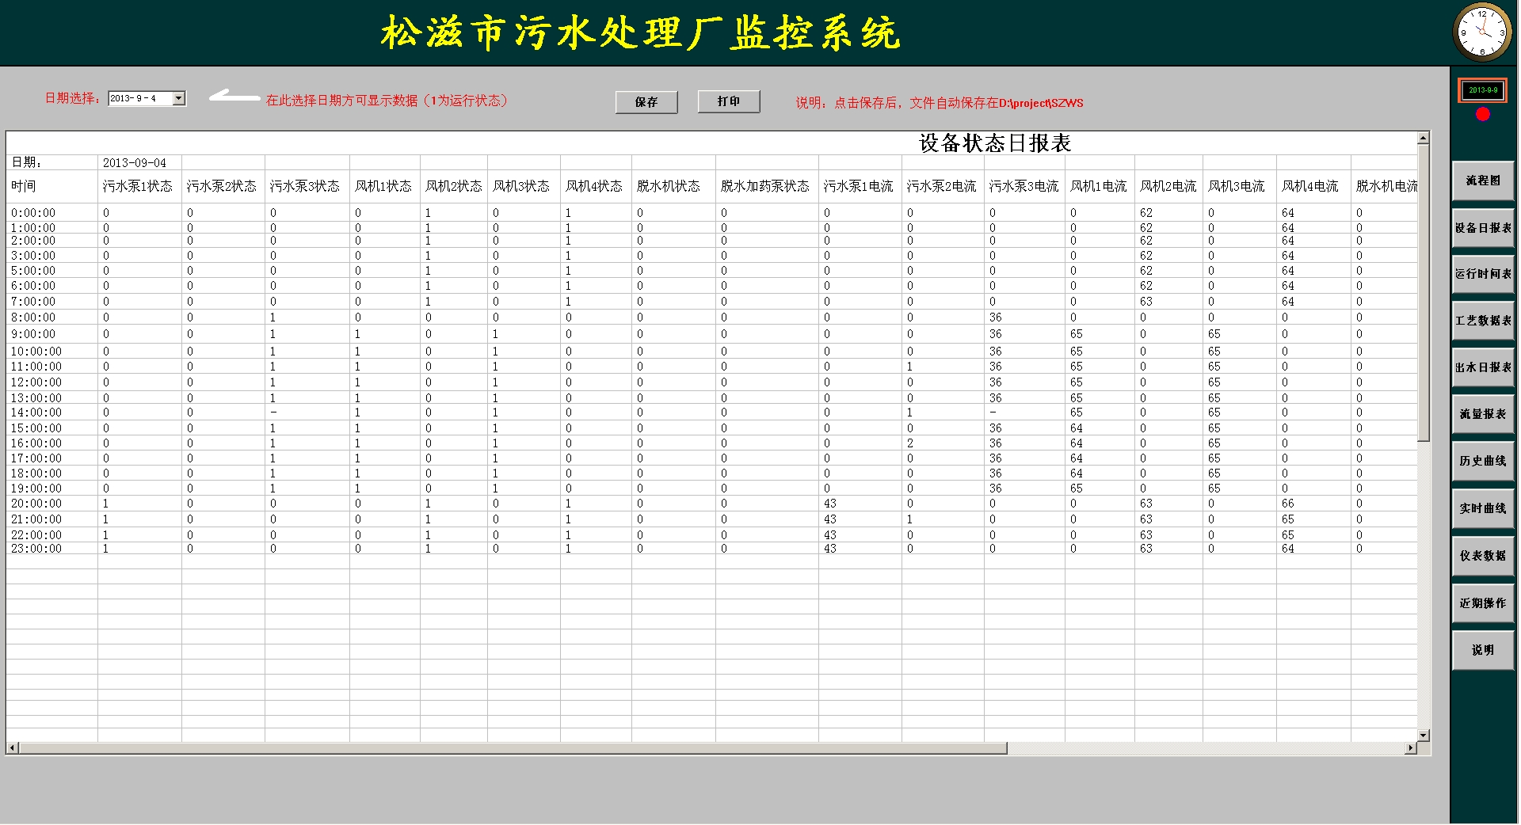
该画面还可以查看电机的电流、频率等历史数据。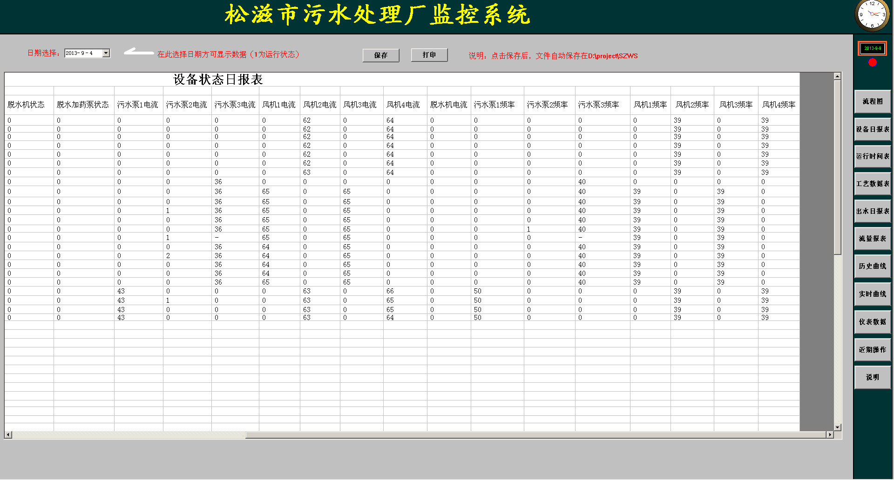
三、设备运行时间报表。点击菜单的“运行时间表”进入查询画面，选择日期便可以查询对应月份设备每天运行时长。
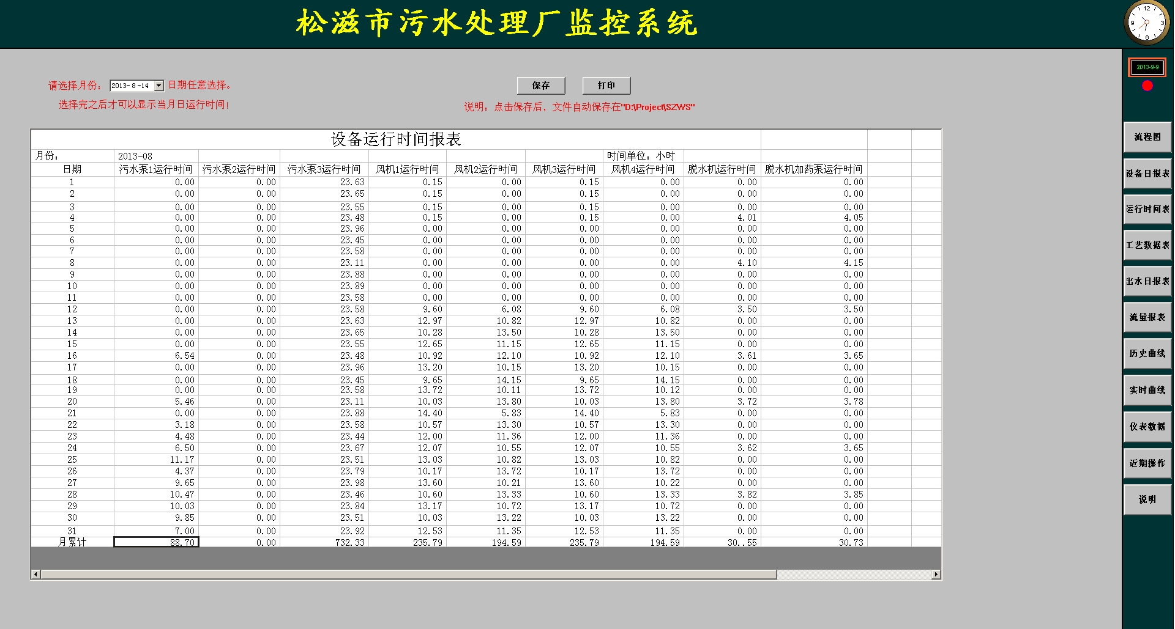
四、工艺数据日报表。点击菜单的“工艺数据表”进入查询画面，选择日期便可以查询对应日期的工艺历史数据。
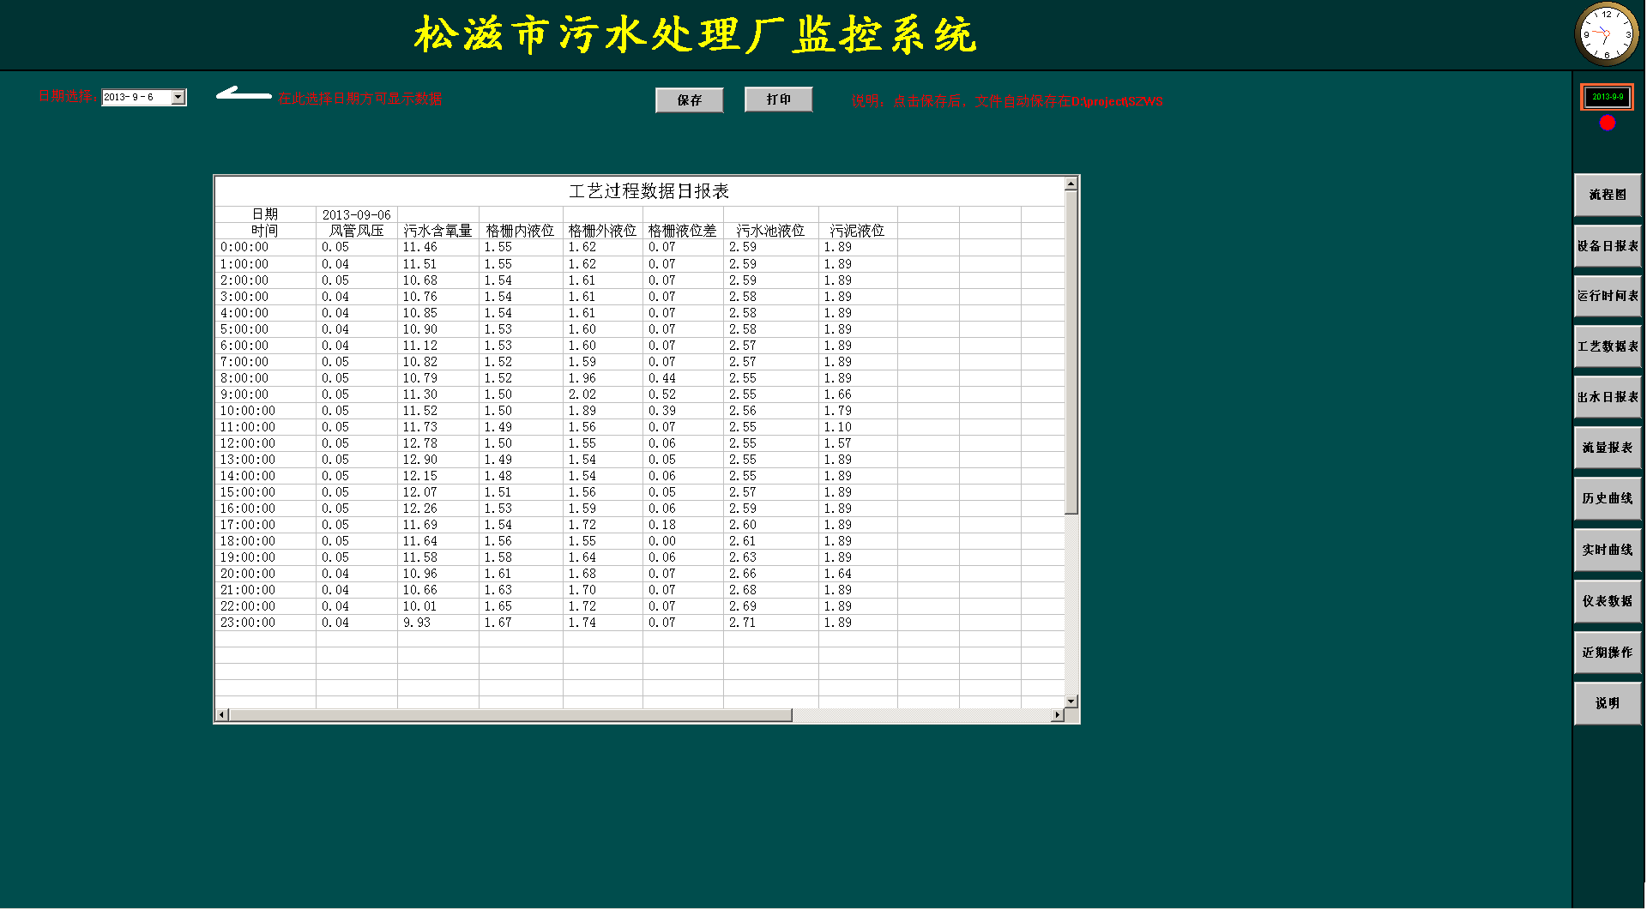
五、出水数据日报表。点击菜单的“出水日报表”进入查询画面，选择日期便可以查询对应日期的出水水质历史数据。
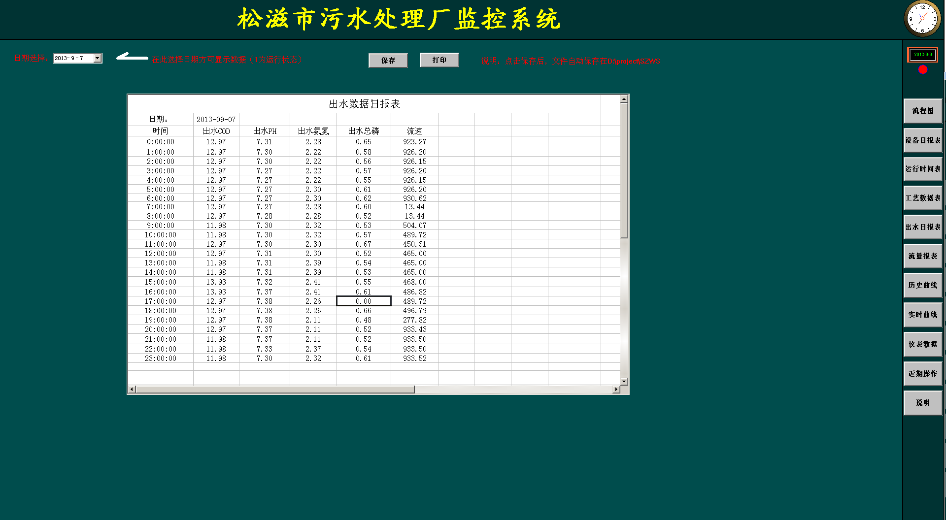
六、流量报表。点击菜单的“流量报表”进入查询画面，选择日期便可以查询对应月份每天的出水流量和月累计流量。
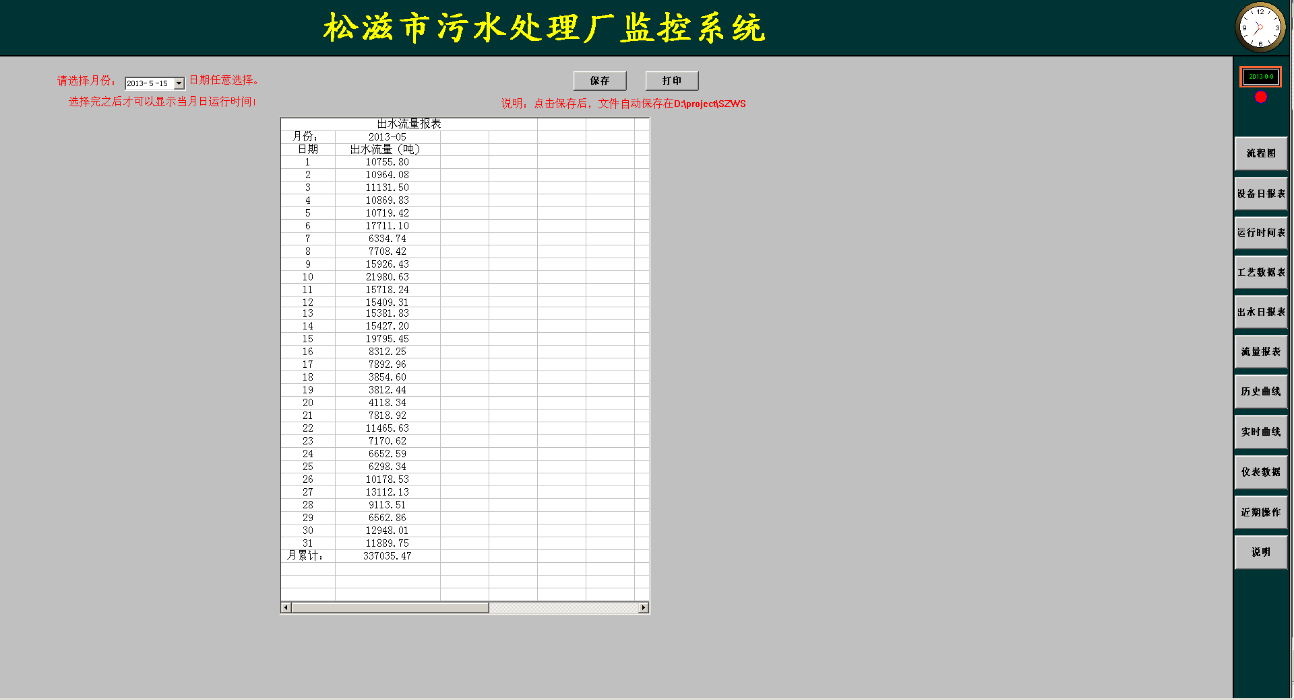
六、历史曲线。点击菜单的“历史曲线”进入查看画面，便可以查询出水数据历史曲线，可以调整相应的参数。
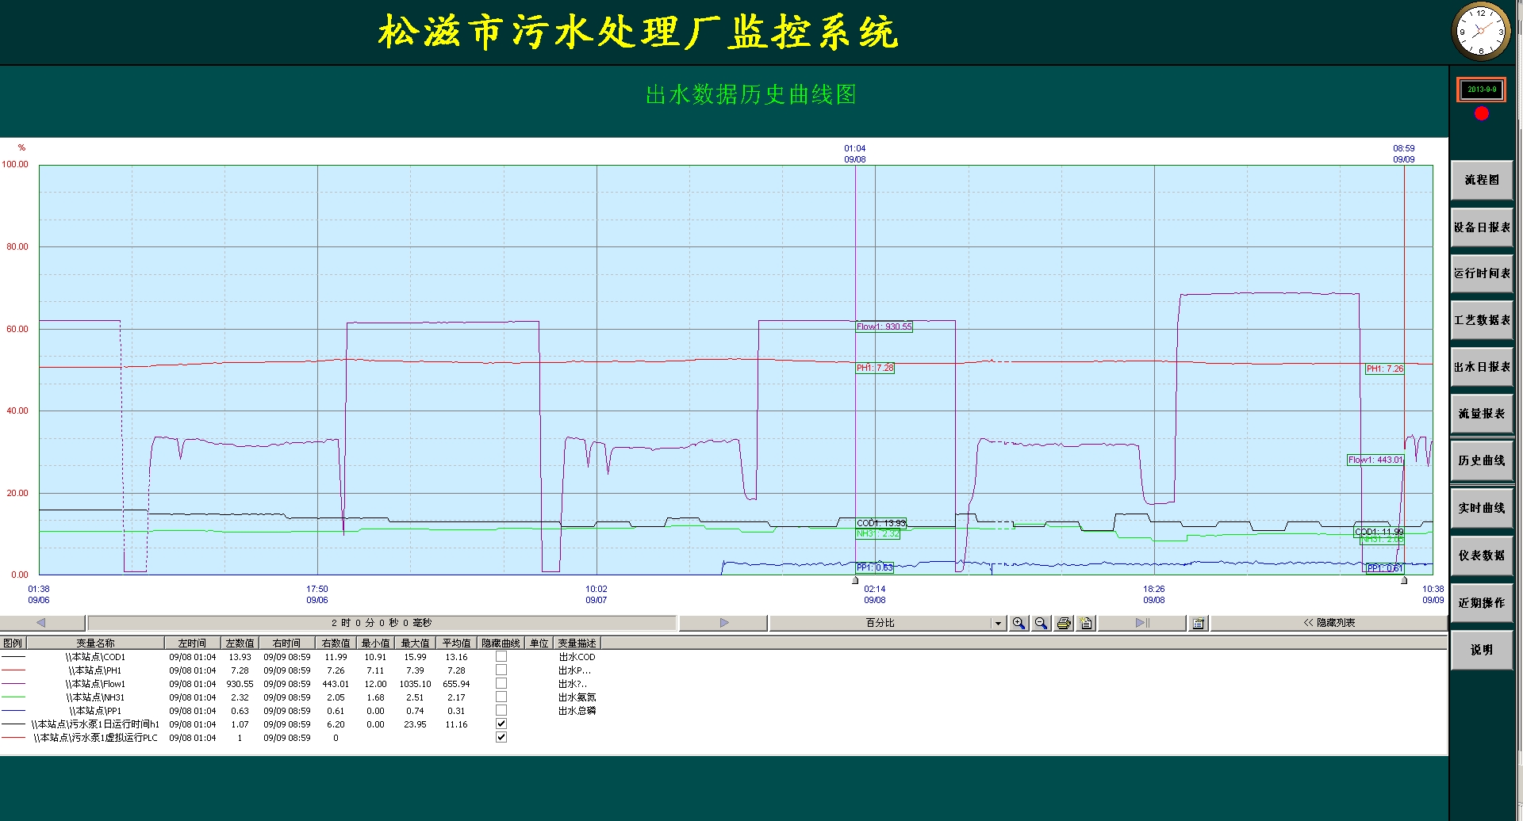
七、实时曲线。点击菜单的“实时曲线”进入查看画面，便可以查看五个出水数据的实时曲线。
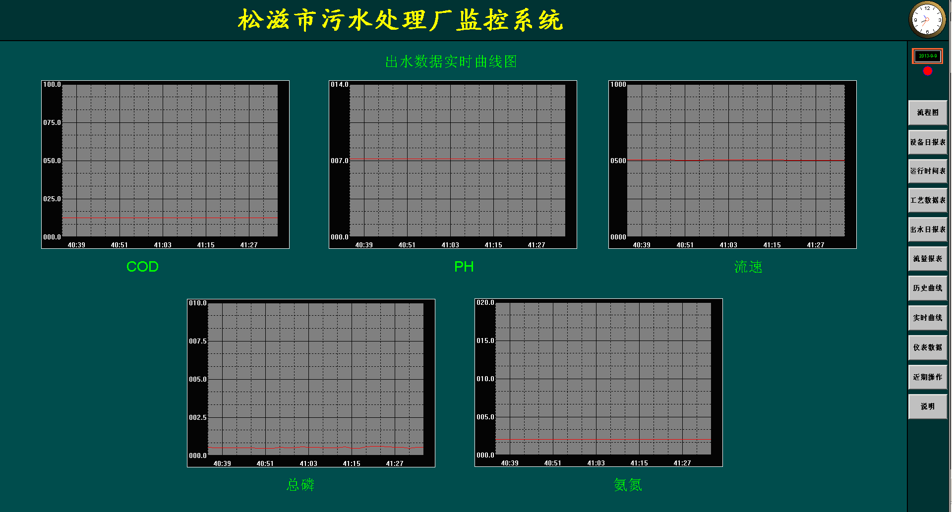
八、近期操作查询。点击菜单的“近期操作”进入查看画面，便可以查看近期进行了哪些设备的操作。
